1. MyImage_类的头文件中可以看到MyImage_类提供的函数及其功能。

二、打开图像后像素点B/G/R的访问：

m_Image.m_pBits[0][y][x]=0;//访问B，并将B置为0

m_Image.m_pBits[1][y][x]=0;//访问G，并将G置为0

m_Image.m_pBits[2][y][x]=0;//访问R，并将R置为0

x,y是你要访问的坐标。（图像的左上角为源点，向右为X正向，向下为y正向）

三、图像的“打开”和“另保存”功能已经写好了。操作例子：先点击“打开”打开一幅图像，点击“显示红色分量图像”处理图像，点击“另存为”保存处理结果。

四、写一个菜单响应的步骤：

1、首先应该给程序创建一个菜单选项，打开资源视图-----Menu-----IDR_MAINFRAME

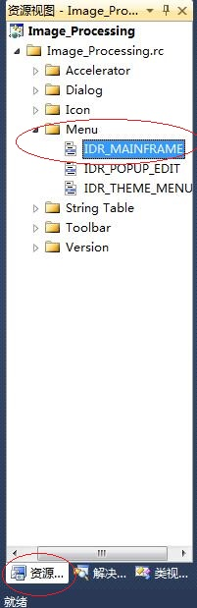

然后在菜单上创建自己的菜单（提示输入的地方输入文字，再按回车就可以了），我创建了一个子菜单，两个菜单项如下图所示：

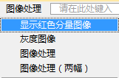

2、右键创建好的菜单，以“显示红色分量图像”为例；更改菜单的ID（主要是为了自己以后维护程序的方便）效果如下图：

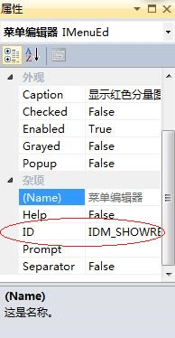

3、创建好菜单后，还应该给菜单添加响应函数。找到类视图------CImage_ProcessingView类，如下图所示：

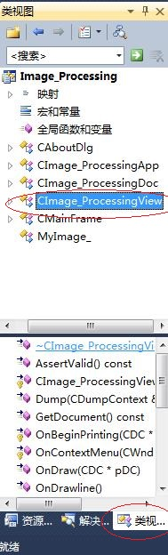

4、在CImage_ProcessingView上右键-----属性，点击“事件”，再找到我们先设置的ID----“IDM_SHOWRED”,点击前面的小三角，再点击”COMMAND”,在点击”COMMAND”后面出现的小三角，最后点击“<Add>OnShowred”。编译器会自动跳转到生成的函数处。添加自己的代码就可以了

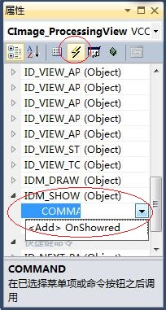

五、菜单响应函数中进行图像处理：

1、“图像处理”菜单项的添加步骤见（四）

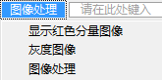

2、找到“图像处理”的响应函数，如下先找到类视图->CImage_ProcessingView类->OnImageProcessing，

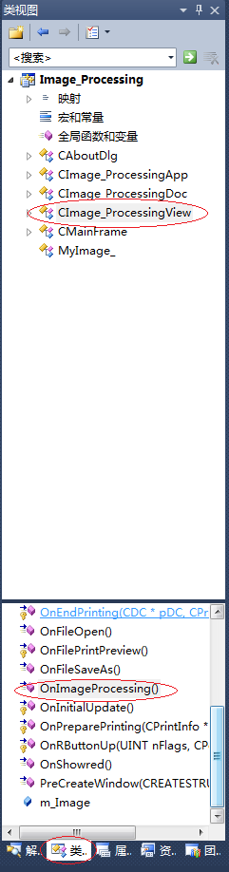

3、再双击红圈中的“OnImageProcessing”即可跳转到对应的菜单响应函数中。如下图所示：

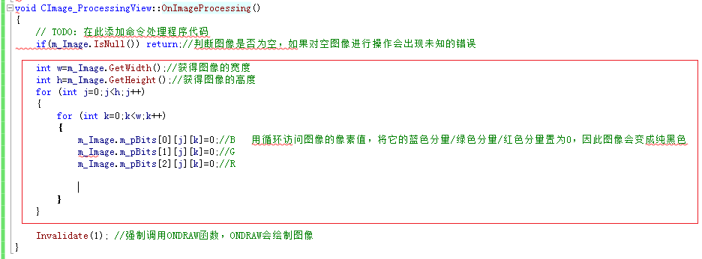

将图中红色方框标记的部分改成自己的图像处理代码即可。

六、处理两幅图像的菜单响应函数：

1、“图像处理（两幅）”菜单项的添加步骤见（四）

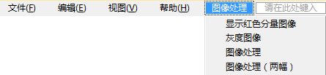

2、找到“图像处理（两幅）”的响应函数，如下先找到类视图->CImage_ProcessingView类->OnDoubleimage，

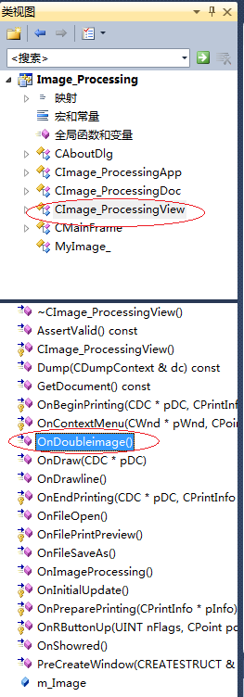

3、再双击红圈中的“OnDoubleimage”即可跳转到对应的菜单响应函数中。如下图所示：

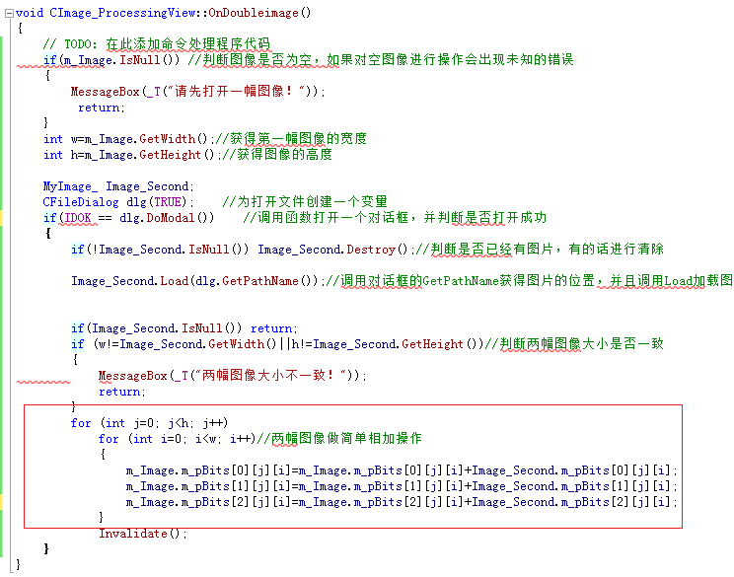

本例中对两幅图像做简单的相加操作。如以后更改为其他功能，只用简单改动红框中的代码即可（如改为两幅图像相减等）。

七、其他VS2010的使用和程序的编写大家可以参照孙鑫《VC++深入详解》。其中有一章介绍菜单响应的。

八、处理的图像最好是JPG和BMP；其他格式的图像如PNG或GIF因为内存中数据的存储原因，可以打开图像，但处理图像会出问题。

九、编译器是VS2010，比2010版本低的VS应该打不开。